太戸の滝
太戸の滝は３段に分かれて流れ落ち、その標高差は５０ｍにもなります。岡山市内にあって手軽に楽しめるハイキングコースとして親しまれ、新緑、紅葉の時期には多くのハイカーや観光客が訪れています。町内には「滝を守る会」が結成され、清掃、整備活動を行い、維持管理に努めています。滝の上部に設置された休憩用の東屋も守る会の会員によって手作りされたものです。

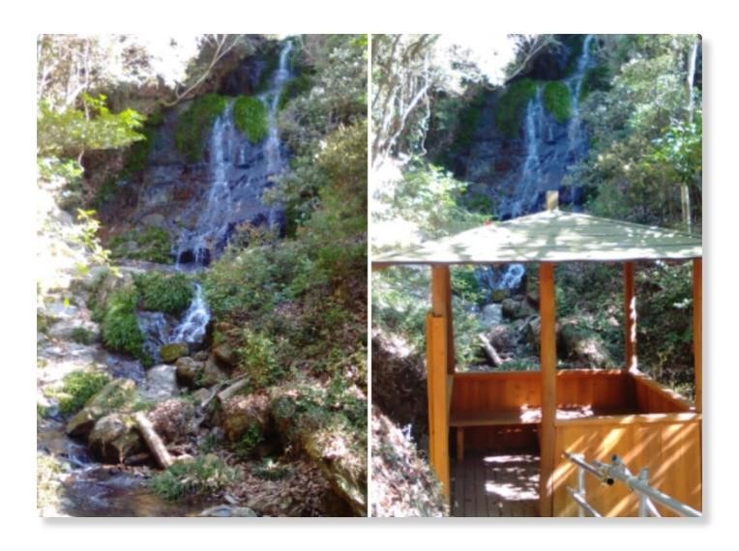  上段の滝と東屋 | 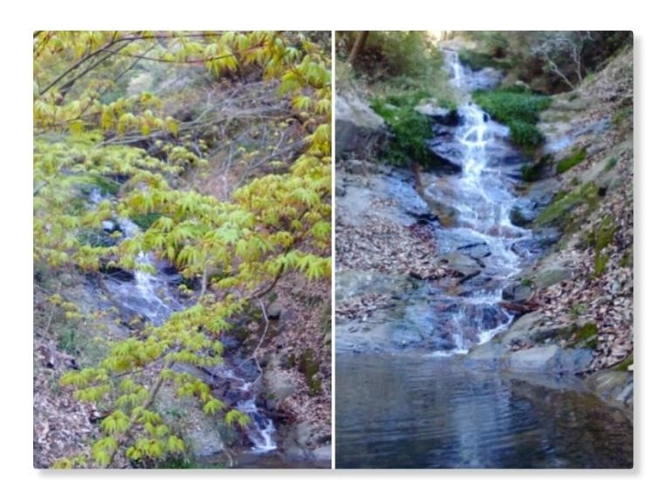  新緑の頃の下段の滝
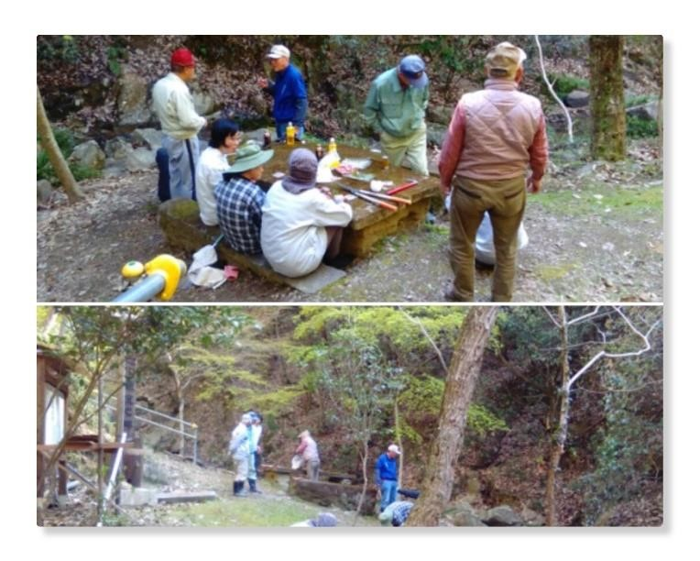  守る会の会員による清掃活動 | 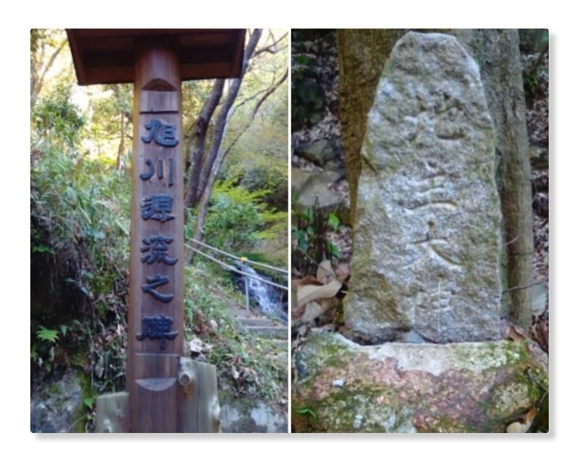  滝への山道脇に地主大神と源流の碑

